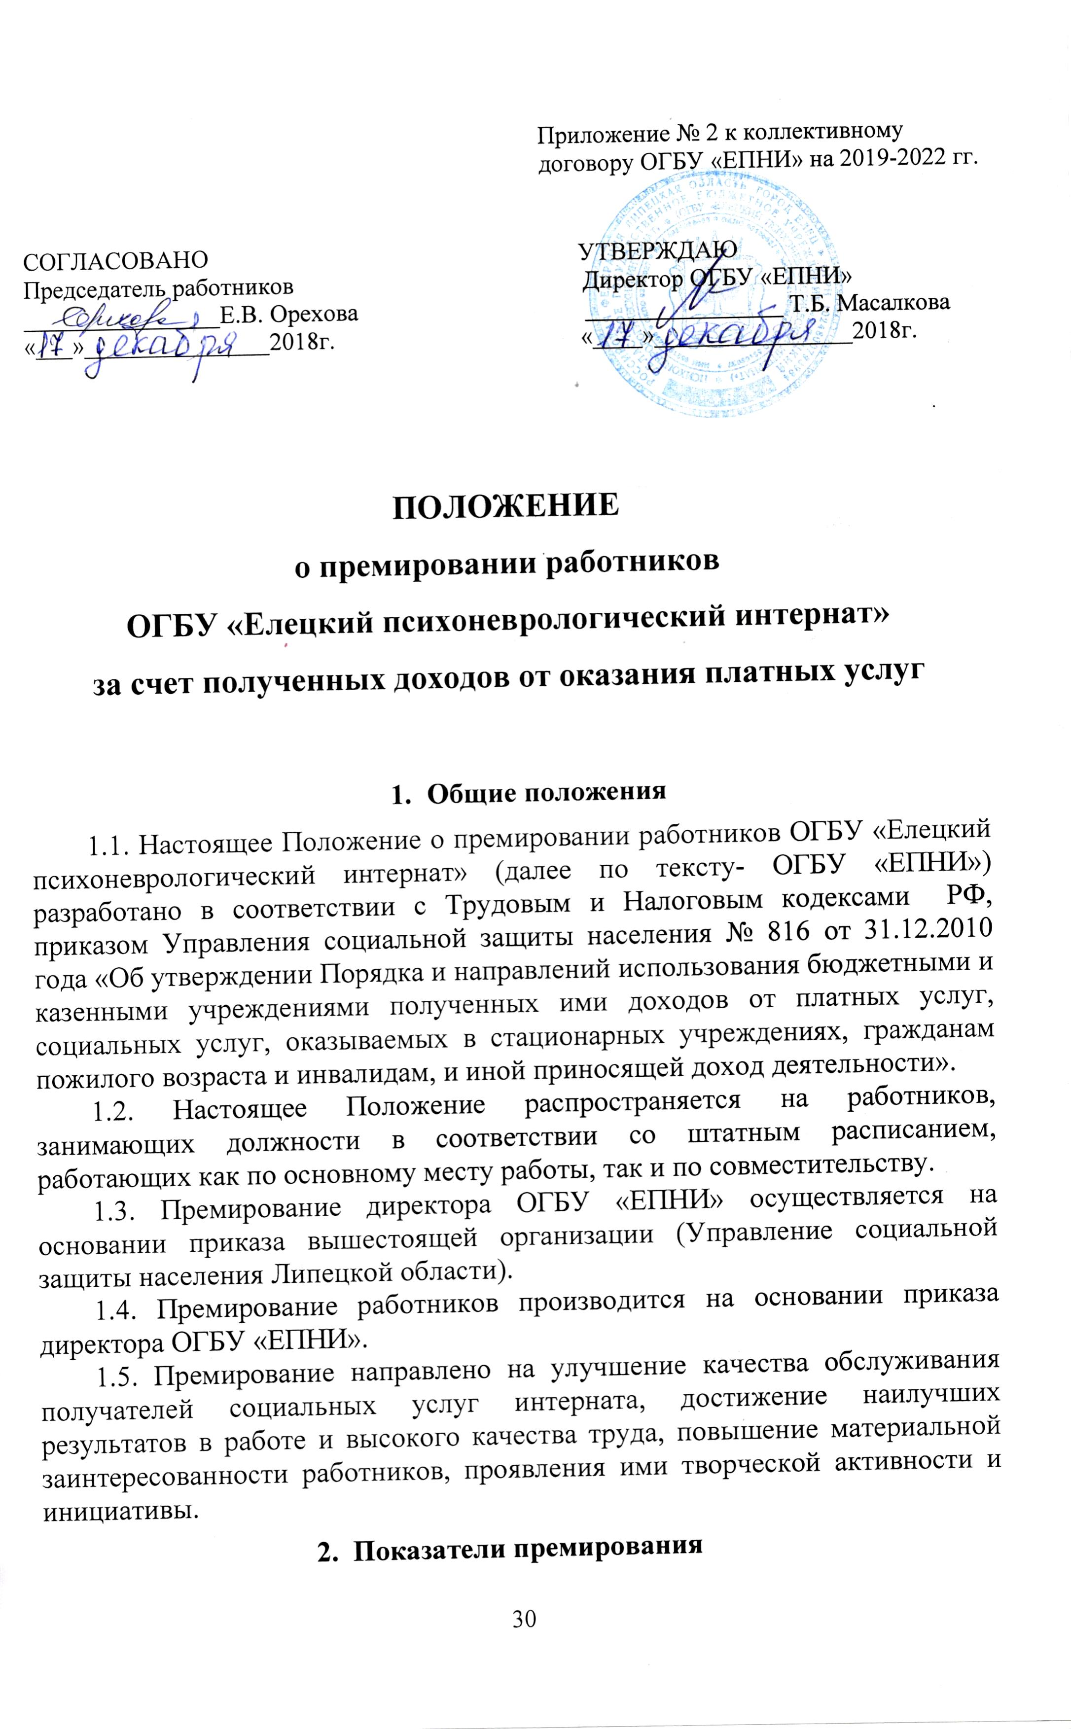
2.1. Премирование осуществляется по решению руководителя учреждения за счет полученных доходов от платных услуг и иной приносящей доход деятельности по Коду экономической классификации (КЭК) 211 «Заработная плата».
2.2. Премирование директора осуществляется на основании приказа вышестоящей организации (Управление социальной защиты населения Липецкой области). Единовременное премирование заместителя директора и главного бухгалтера производится на основании приказа директора Учреждения. Размер премии указанным категориям руководителей составляет не более 5 % от планируемого фонда по Коду экономической классификации (КЭК) 211 «Заработная плата».
2.3. Премирование работников учреждения производится при выполнении следующих показателей:
2.3.1. Отсутствие обоснованных жалоб на качество оказания медицинских, социальных и реабилитационных услуг.
2.3.2. Соблюдение установленных натуральных норм питания.
2.3.3. Выполнение норм обеспечения предметами мягкого инвентаря.
2.3.4. Охват реабилитационной работой получателей социальных услуг учреждения.
2.3.5. Наличие и выполнение плана культурно-массовых мероприятий.
2.3.6. Наличие и выполнение плана лечебно-профилактических мероприятий.
2.3.7. Проведение диспансеризации получателей социальных услуг учреждения.
2.3.8. Правильная организация бухгалтерского учета и надлежащее состояние делопроизводства.
2.3.9. Поддержание санитарно-гигиенического состояния помещений и уровня благоустройства территории.
2.3.10. Соблюдение работниками трудовой дисциплины, правил внутреннего трудового распорядка, правил техники безопасности и пожарной безопасности.
2.3.11. Выполнение государственного задания.
2.4. Размер премии может быть также повышен по следующим показателям до 50%:
2.4.1. Повышение профессионального уровня, изучение, внедрение и применение в работе передового опыта и инновационных технологий.
2.4.2. Инициативный стиль.
2.4.3. Выполнение особо важных или срочных дел.
2.4.4. Активное участие в общественной жизни ОГБУ «ЕПНИ».
2.4.5. Содержание в надлежащем состоянии закрепленной территории.
2.4.6. Бережное отношение и сохранность оборудования и инвентаря.
2.5. Размер премии может быть понижен по следующим показателям в процентном выражении:
2.5.1. Невыполнение решений, постановлений, приказов вышестоящих органов – до 50%.
2.5.2. Нерациональное использование финансовых средств, оборудования, продуктов питания и медикаментов – до 50%.
2.5.3. Ненадлежащее хранение материальных ценностей, основных средств, продуктов питания и медикаментов до 50%.
2.5.4. Невыполнение должностных обязанностей – до 100%.
2.5.5. Неудовлетворительное санитарно-гигиеническое состояние помещений – до 100%.
2.5.6. Наличие обоснованных жалоб на качество предоставления услуг со стороны проживающих – до 100%.
2.5.7. Наличие фактов финансовых нарушений, нарушение бюджетного законодательства, выявленных в результате проверок финансово-хозяйственной деятельности – до 100%.
2.5.8. Нарушение трудовой дисциплины, правил внутреннего трудового распорядка, правил техники безопасности и пожарной безопасности – до 100%.
2.6. Полное или частичное лишение премии производится за тот отчетный период, в котором было наложено дисциплинарное взыскание, и оформляется приказом директора ОГБУ «ЕПНИ» по представлению соответствующего структурного подразделения с обязательным указанием причин.
3. Порядок и расчет премирования
3.1. На премирование работников расходуется фонд заработной платы,
определенных за счет доходов от оказания платных услуг. Премия складывается из должностного оклада работника, компенсационных и стимулирующих выплат. К компенсационным выплатам относятся: надбавка за работу во вредных и (или опасных) условиях труда, доплата за работу в ночное время, доплата при увеличении объема работ, доплата при совмещении профессий (должностей). К стимулирующим выплатам относятся: выплаты за достижение высоких результатов выполняемых работ в соответствии с показателями критериев оценки труда, премиальные выплаты, выплаты за выслугу лет, выплаты за почетное звание «Заслуженный», ученую степень кандидата наук, доктора наук и работающими по соответствующему профилю.
3.2. При расчете премии учитывается время, фактически отработанное в предшествующем квартале, а также ежегодные и дополнительные отпуска, отпуска, предоставляемые работникам, совмещающим работу с обучением при получении или образования соответствующего уровня впервые, которое представлялось в данном периоде.
В фактически отработанное время при установлении стимулирующих выплат не включая периоды, когда работник:
- получал пособия по временной нетрудоспособности или по беременности и родам,
- находился в отпуске по уходу за ребенком в возрасте до 3-х лет,
- отсутствовал на рабочем месте более 4-х часов подряд без уважительных причин (прогул),
- находился в отпуске без сохранения заработной платы,
- не работал в связи с простоем, по причинам от него не зависящим, а также в связи с забастовкой, если он в ней участвовал.
3.3. Размер премиальных выплат по результатам работы за месяц, квартал, год и приуроченных к профессиональным праздникам (День социального работника, День пожилого человека), за подготовку и участие в мероприятиях, направленных на улучшение жизни и быта получателей социальных услуг, в том числе в конкурсах профессионального мастерства, может устанавливаться как в твердом, так и в процентном размере.
3.4. При награждении работника почетными грамотами, благодарностями разного уровня устанавливается выплата фиксированной суммой, утвержденная директором ОГБУ «ЕПНИ».
3.5. Размер премии работников учреждения максимальными размерами не ограничивается.
3.6. При увольнении работник лишается права на получение премии по итогам работы.
3.7. Основанием для начисления премии являются данные бухгалтерской и статистической отчетности, оперативного учета и приказ руководителя учреждения.
3.8. Сроки выплаты премий:
3.8.1. Ежемесячная премия выплачивается в месяце, следующем за отчетным.
3.8.2. Квартальная премия выплачивается в месяце, следующем за истекшим кварталом.
3.8.3. Годовая премия выплачивается в марте следующего года.
3.8.4. Премия приуроченная к профессиональным праздникам (День социального работника, День пожилого человека), за подготовку и участие в мероприятиях, направленных на улучшение жизни и быта получателей социальных услуг, в том числе в конкурсах профессионального мастерства выплачивается в месяце, следующем, за отчетным.

4. Порядок утверждения премий
4.1. Контроль за исполнением настоящего Положения возлагается на главного бухгалтера ОГБУ «ЕПНИ».
4.2. Настоящее Положение вступает в силу с момента его утверждения и действует бессрочно, до замены его новым Положением.

